1.。计划要领先于项目，有一定预见性。
，为应对可能出现的变更，计划会经过反复修正、渐进明细的过程。计划变更要经过项目负责人，对应功能实施项目组成员（策划（需求提出方）、设计（产品）、开发、测试）及相关方共同讨论，明确各方影响，最终做出决策并告知项目组成员。

3.项目计划
市场需求或高层期望与团队生产力平衡的结果。
项目每个过程都应该有计划。
项目立项前:将目标按照功能体系分割成几个重大里程碑，完成的时间点预期（季度或月度）。
初期调研及评估、立项准备、项目启动、里程碑
依据时间做好资源配置

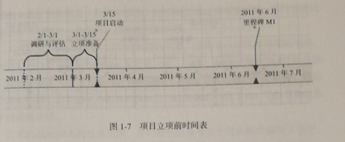

调研与评估
立项准备
里程碑

2020年4月
2020年4月

项目立项后：人力资源逐步就位，根据团队生产力和经验估计，和里程碑预期，进一步推导出需求确认，设计确认，功能完成

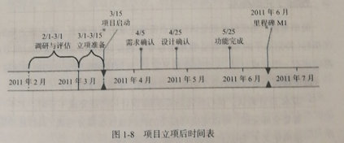

需求确认后：设计、开发、测试一起做WBS，工作细化分解。分解后的工作量进行详细估算，项目各方共同讨论，计划细化调整。进一步明确时间点：设计确认、功能完成、零缺陷、发布前代码冻结（code freeze），里程碑完成日期。
一个里程碑计划完成。
依据计划监控执行情况，识别应对风险和变更，调整计划并确保相关人获知变更情况。
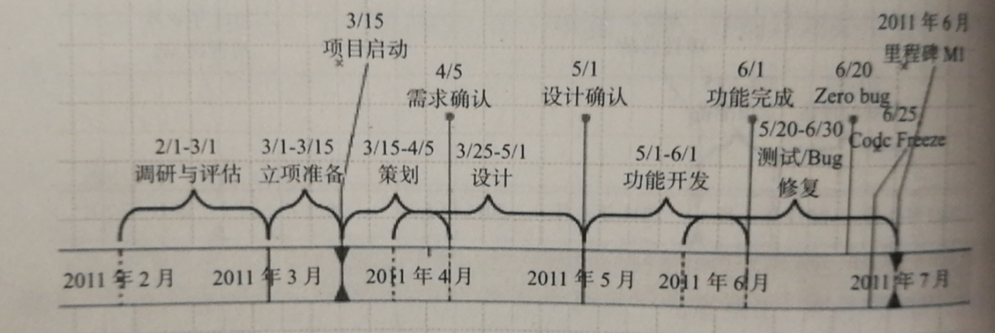

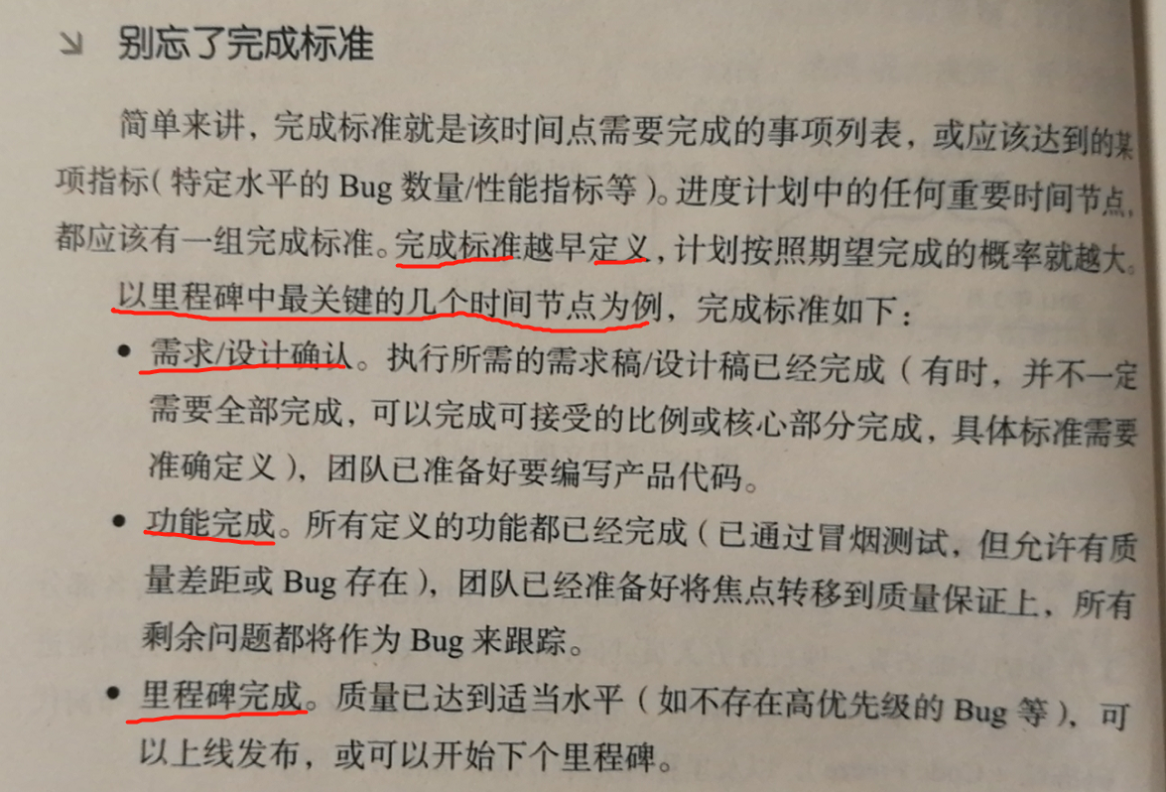
估算小团队小项目直觉可以起到很好的效果。
相对大的项目，团队人数较多，可以通过历史数据估算(团队内部的，获知相似外部团队的)
